НАЦІОНАЛЬНИЙ ТЕХНІЧНИЙ УНІВЕРСИТЕТ УКРАЇНИ

«КИЇВСЬКИЙ ПОЛІТЕХНІЧНИЙ ІНСТИТУТ»

ФАКУЛЬТЕТ ІНФОРМАТИКИ Й ОБЧИСЛЮВАЛЬНОЇ ТЕХНІКИ

КАФЕДРА ОБЧИСЛЮВАЛЬНОЇ ТЕХНІКИ

Лабораторна робота № 3-1

Виконали: студенти II курсу
НТУУ КПІ
ФІОТ
Групи IО-73
Ашаєв Юрій
Пустовіт Михайло
Ґудзь Андрій
Глєб Рукавішніков
Яременко Дмитро

Київ-2009
ЛАБОРАТОРНА РОБОТА №31
ДОСЛІДЖЕННЯ ТРИФАЗНОГО ЕЛЕКТРИЧНОГО КОЛА
ПРИ З'ЄДНАННІ ДЖЕРЕЛА І ПРИЙМАЧА ЗІРКОЮ
Мета роботи:
1) ознайомити студентів з особливостями симетричних та несиметричних режимів трифазного електричного кола при з'єднанні приймачів зіркою з нульовим проводом та без нього;
2) навчити студентів побудові суміщених векторних діаграм напруг та струмів для різних режимів.
31.3. ОПИС ЛАБОРАТОРНОЇ УСТАНОВКИ
Трифазним джерелом енергії є блок трифазної напруги навчально-дослідного стенду (НДЛС), який складається а трьох незалежно регульованих від 0 до 39В джерел синусоїдної напруги частотою 50 Гц. Зсув фази між напругами дорівнює 120 електричних градусів. Максимальний струм кожного джерела 1 А. Діючі значення напруг і струмів вимірюються універсальними електронними приладами. Активні потужності вимірюються ватметрами електродинамічної системи. Досліджуване електричне коло складається на наборному полі стенду.
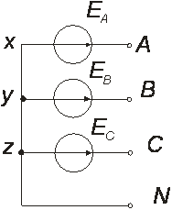
Рис. 31.1

31.4 ПОРЯДОК ВИКОНАННЯ РОБОТИ.
1. З'єднати зіркою окремі фази трифазного джерела (рис.31.1).
2.Напруга кожної з фаз 16[В]
3. Виміряти фазні та лінійні напруги симетричного трифазного джерела. Результати вимірювань занести до табл.31.2 (режим 1).
4. Поміняти місцями полюси джерела фази А. Знову виміряти фазні та лінійні напруги трифазного джерела. Результати вимірювань занести до табл.31.2 (режим 2).
Таблиця 31.2
Режим
1 | 16,12 | 16,27 | 16,1 | 28,05 | 27,78 | 27,8
2 | 16,12 | 16,27 | 16,1 | 28,06 | 16,35 | 16,23

5.Відновити схему симетричного трифазного джерела, яка відповідає режиму 1.
6. Скласти на наборному полі схему, що зображена на рис. 31.5. Виміряти та занести до табл. 31.3 значення напруг, струмів та потужностей для таких режимів:
а) симетричне активне навантаження ,
Za = Zb = Zc = 210 [Ом];
б) несиметричне активне навантаження
Za = 110 [Ом] Zb = Zc = 210 [Ом];
в) обрив однієї з фаз при симетричному активному навантаженні
Za = ∞ Zb = Zc = 210 [Ом];
г) несиметричне різнохарактерне навантаження
Za = 210 [Ом] Zb = i * Xl = i * 160 [Ом] Zc = -i * Xc = -i * 315 [Ом].

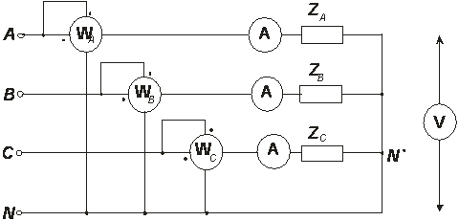

Рис. 31.5

Таблиця 31.3
Ре-жим |  |  |  | мА | мА | мА | мА
а | 15,3 | 15,5 | 15,7 | 72 | 74 | 74 | 0 | 1,12 | 1,16 | 1,12
б | 15,1 | 15,5 | 15,4 | 138 | 72 | 71 | 53 | 2,1 | 1,12 | 1,08
в | 15,9 | 15,2 | 15,6 | 0 | 71 | 73 | 70 | 0 | 1,12 | 1,12
г | 15 | 15,6 | 15,8 | 71 | 97 | 50 | 72 | 1,1 | 0,88 | 0,04

7. Перетворити схему рис.31.5 до вигляду, зображеного на рис.31.6. Для цього слід вилучити нульовий провід та ватметр фази С. Крім того, кінці обмоток напруги ватметрів фаз А та В слід з'єднати між собою і підключити до фази С джерела.
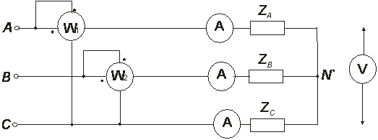
Рис. 31.6
Виміряти величини, зазначені в табл. 31.4 для таких режимів:
а) симетричне активне навантаження
Za = Zb = Zc = 210 [Ом];
б) несиметричне активне навантаження
Za = 110 [Ом] Zb = Zc = 210 [Ом];
в) обрив однієї з фаз при симетричному активному навантаженні
Za = ∞ Zb = Zc = 210 [Ом];
г) коротке замикання в одній з фаз при симетричному активному навантаженні
Za = 0 Zb = Zc = 210 [Ом];
д) несиметричне різнохарактерне навантаження
Za = 210 [Ом] Zb = i * Xl = i * 160 [Ом] Zc = -i * Xc = -i * 315 [Ом].
Таблиця 31.4
Режим |  |  |  |  |  |  |  | мА | мА | мА
а | 27,6 | 27,1 | 27 | 16 | 16 | 15,6 | 0,02 | 76 | 76 | 73 | 1,8 | 1,74
б | 27,3 | 26,9 | 27,2 | 12,05 | 17,8 | 17,6 | 3,75 | 112 | 88 | 86 | 2,58 | 1,7
в | 26,7 | 26,8 | 27,1 | 23,7 | 13,4 | 13,6 | 8 | 0 | 64 | 68 | 0 | 1,7
г | 27,3 | 26,2 | 26,8 | 15,6 | 27,1 | 26,9 | 15,2 | 151 | 72 | 73 | 5,17 | 1,65
д | 27,2 | 26,8 | 27,3 | 25,4 | 12,1 | 15,1 | 10 | 120 | 75 | 51 | 2,75 | 0,43

31.5. ОБРОБКА РЕЗУЛЬТАТІВ ЕКСПЕРИМЕНТУ
Всі розрахунки проводяться в системі CI . Записи експериментальних даних – в кратних одиницях (міліамперах, міліватах тощо).
31.5.1. Для режиму 1 (табл. 31.2) впевнитися, що виконується співвідношення
31.5.2. Для режиму 2 (табл.31.2) за допомогою векторної діаграми визначити величину лінійних напруг , , через відомі фазні напруги та порівняти їх з вимірами цих напруг.
31.5.3. За даними експериментів, наведеними в табл. 31.3 та 31.4, побудувати суміщені векторні діаграми напруг і струмів для кожного з досліджених режимів.

Режим а
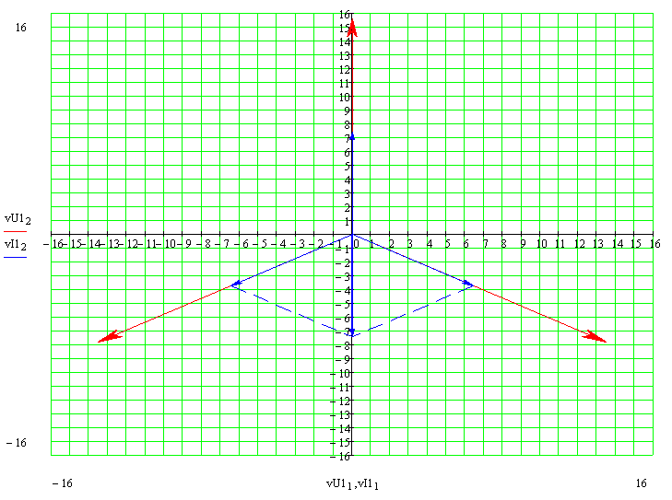
Режим б
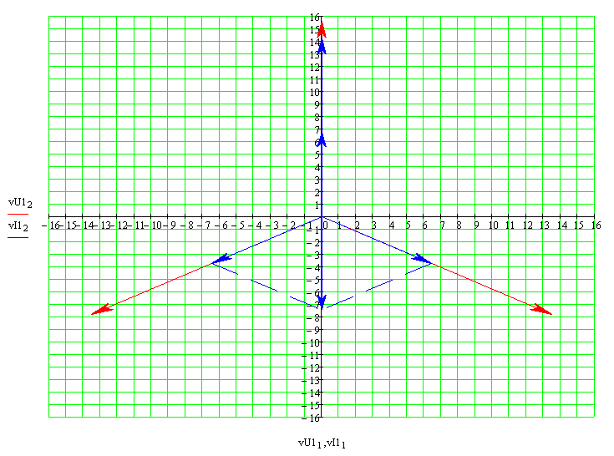
Режим в
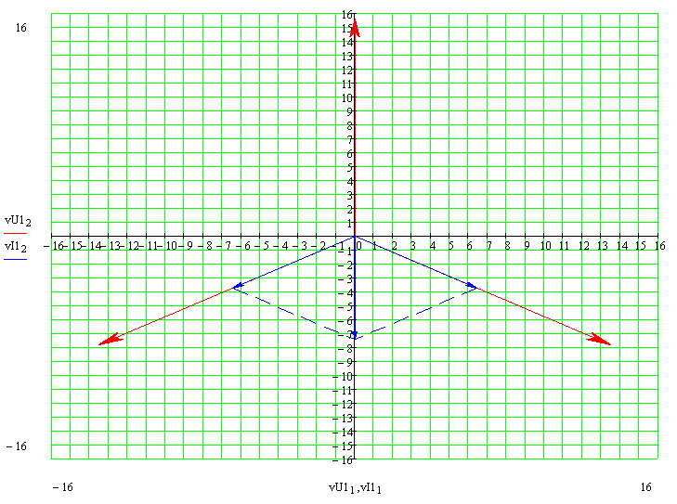
Режим г
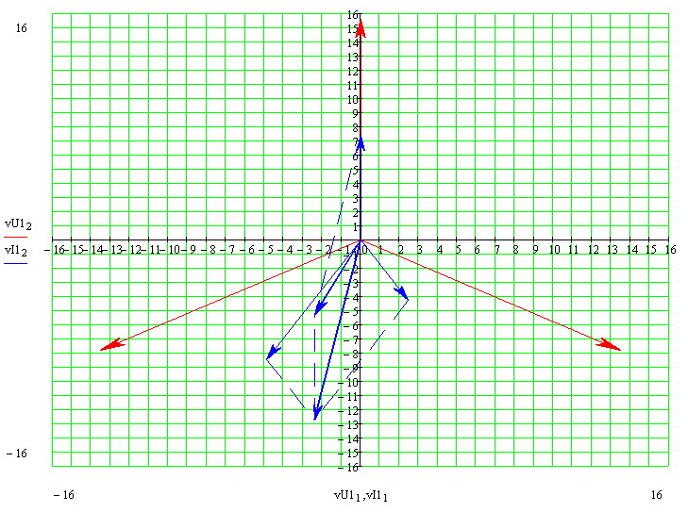
Режим а
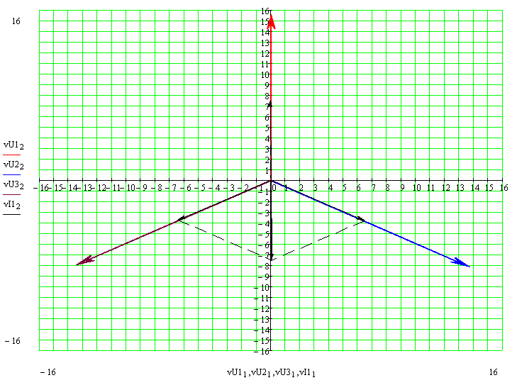
Режим б
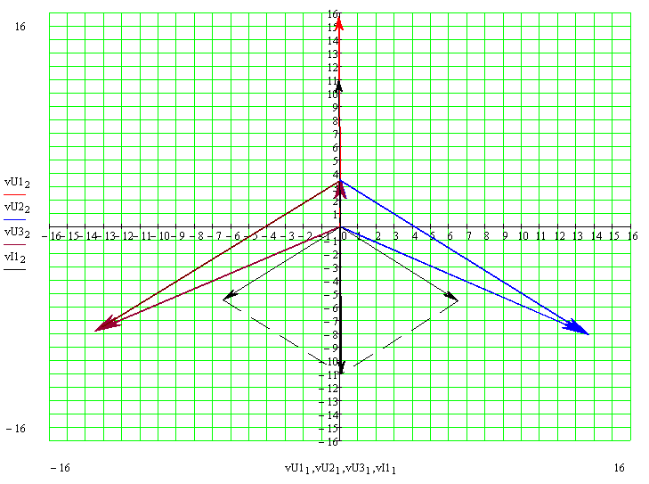
Режим в
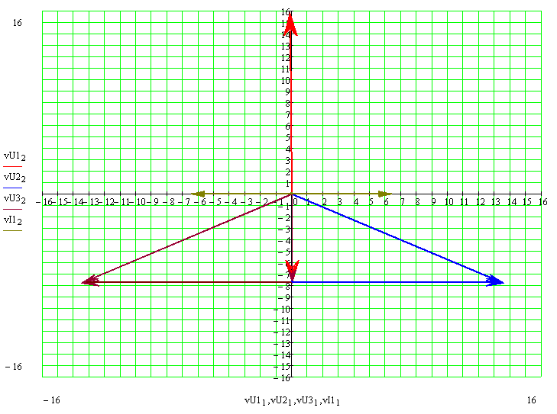
Режим г
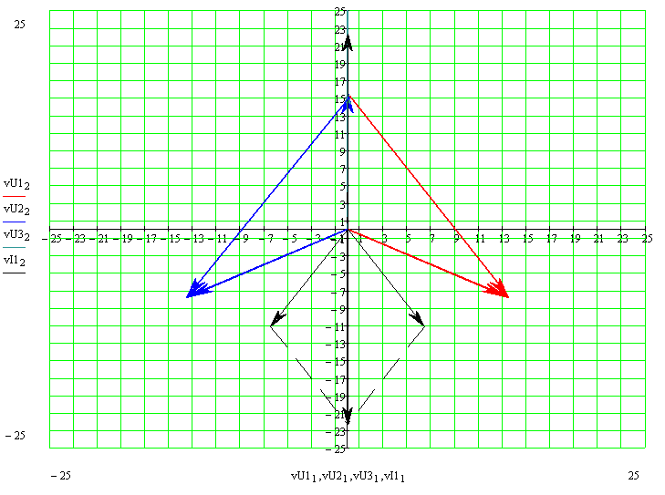
Режим д
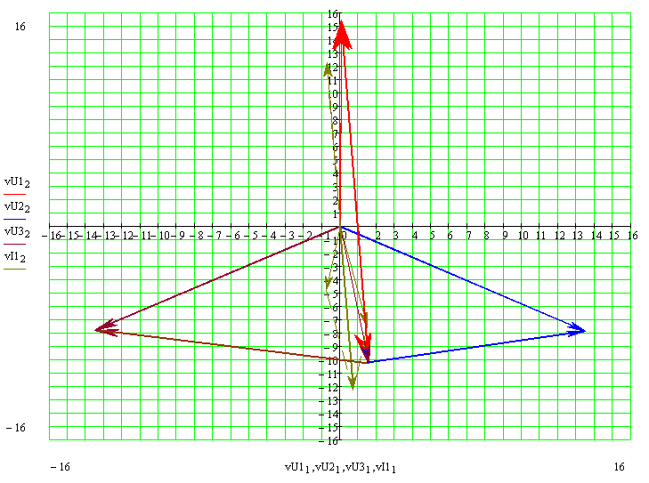
31.5.4. Для досліджених режимів обчислити комплексні значення опорів фаз навантаження , , , використовуючи значення величин наведених у табл. 31.3. Результати обчислень занести до табл. 31.5
31.5.5. Вважаючи відомими лінійні напруги та комплексні опори фаз навантаження схеми рис. 31.6, розрахувати та занести до табл. 31.5 значення напруг, струмів та потужностей для зазначених викладачем режимів
Таблиця 31.5
Режим | Задані величини
Режим |  |  |  | Z_{A} | Z_{B} | Z_{C}
а | 27,6 | 27,1 | 27 | 210 | 210 | 210
б | 27,3 | 26,9 | 27,2 | 110 | 210 | 210
в | 26,7 | 26,8 | 27,1 | ∞ | 210 | 210
г | 27,3 | 26,2 | 26,8 | 0 | 210 | 210
д | 27,2 | 26,8 | 27,3 | 210 | i*160 | -i*315

Режим | Обчислені значення
а | 15,76 | 15,79 | 15,61 | 0,2 | 75 | 75 | 74 | 1,75 | 1,76
б | 12,1 | 17,98 | 17,7 | 3,5 | 110 | 86 | 84 | 2,56 | 1,76
в | 23,64 | 13,55 | 13,55 | 7,8 | 0 | 65 | 65 | 0 | 1,75
г | 15,6 | 27,01 | 27,01 | 15,6 | 149 | 74 | 74 | 5,21 | 1,74
д | 25,78 | 12,19 | 15,28 | 10,25 | 123 | 76 | 48 | 2,77 | 0,41

31.5.6. Порівняти результати розрахунків та експериментальні дані.
Результати співпадають в межах похибки вимірювання.

